Отчет МБУ ДК «Восток за неделю с 05 июня по 09 июня 2023года
05.06 в актовом зале Администрации Дальнереченского городского округа состоялась тожественная церемония вручения паспортов ребятам, которым в этом году исполнилось 14 лет. Музыкальный подарок для участников мероприятия подготовила солистка Дома культуры «Восток» Лида Калягина.
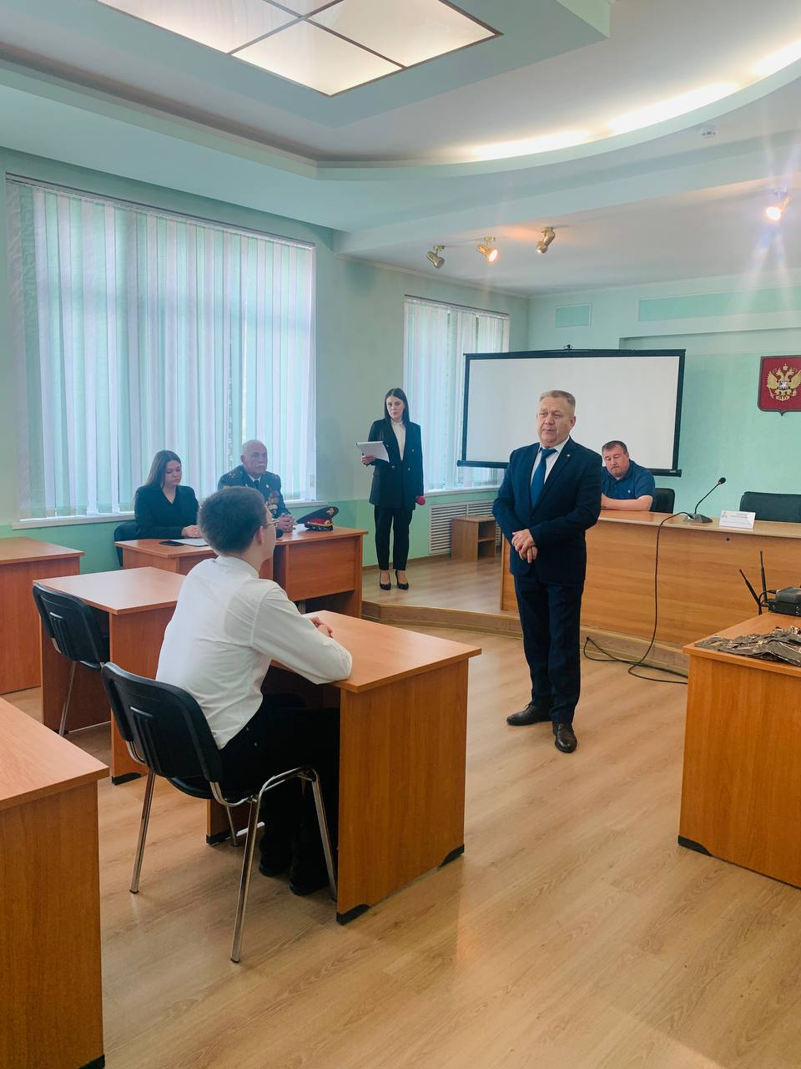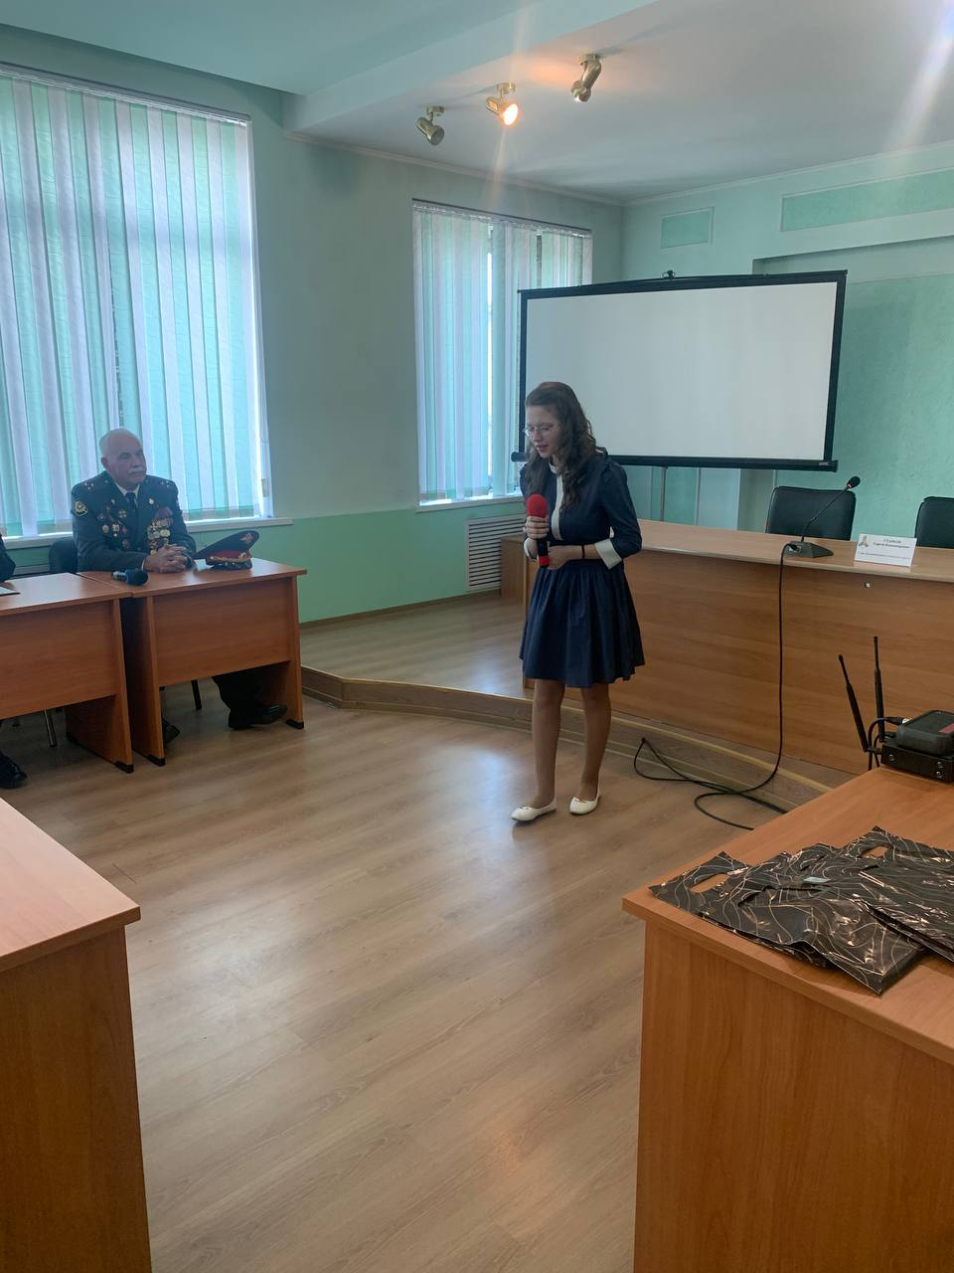

05.06 размещено познавательное видео из цикла «Памятные даты военной истории».
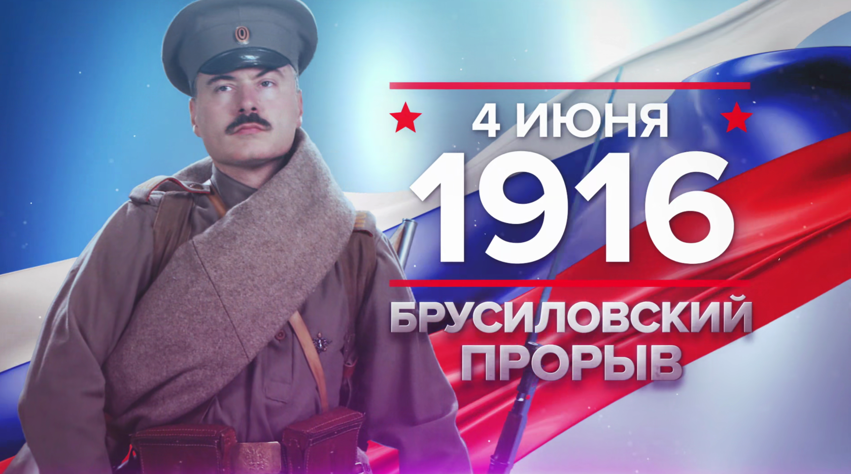
05.06 размещена видеотрансляция мероприятия досуговый проект «Добрая суббота». Любой желающий может посмотреть весь концерт полностью.

05.06 размещена онлайн фотовыставка для всех желающих. Также выставка размещалась в фойе Дома культуры «Восток».
08.06 в малом зале Дома культуры «Восток» в рамках плана мероприятий на летние каникулы прошла детская игровая программа «Лето в картинках». Все, кто посетил это мероприятия смогли поучаствовать в познавательной викторине о лете, потанцевать веселые и зажигательные танцы.
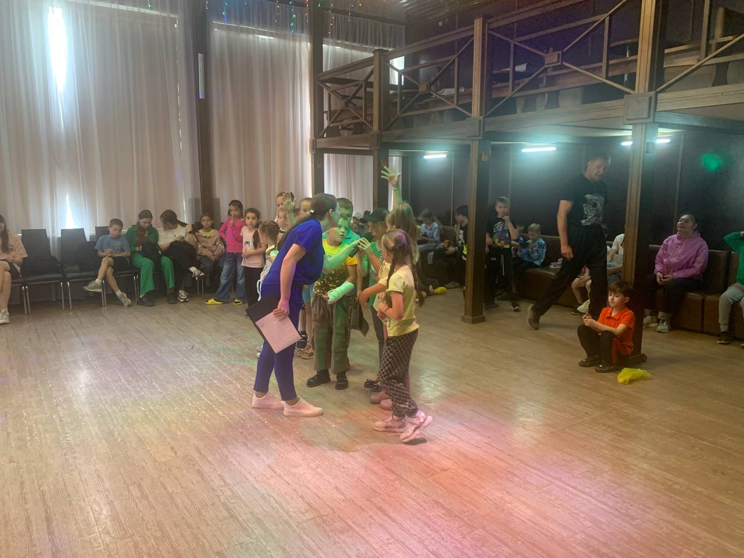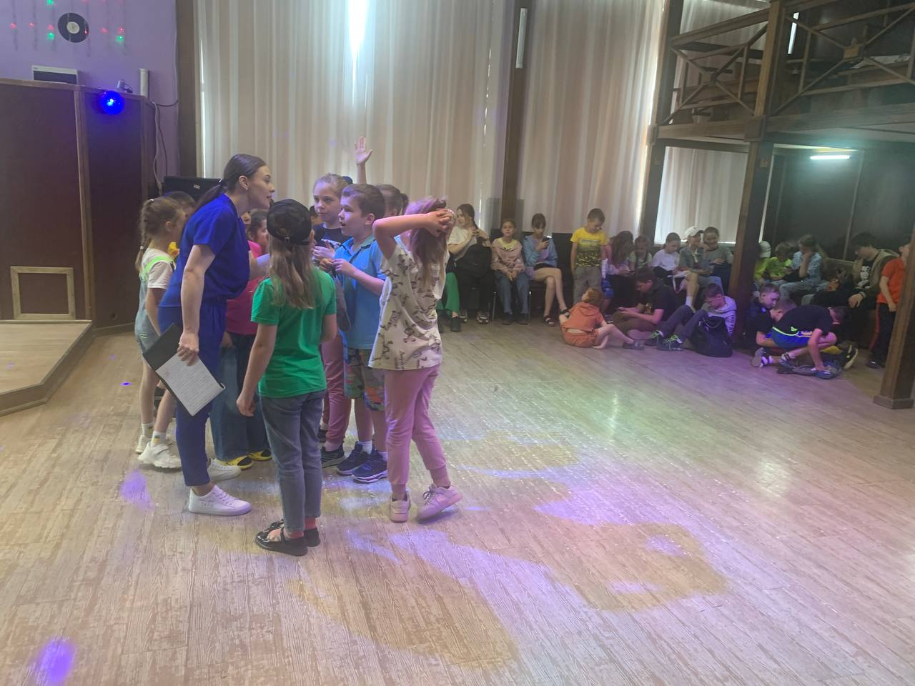
09.06 в киноконцертном зале состоялся бесплатный показ советского мультфильма «Котенок по имени ГАВ». История дружбы между котёнком и щенком и их приключения не оставили никого равнодушным.
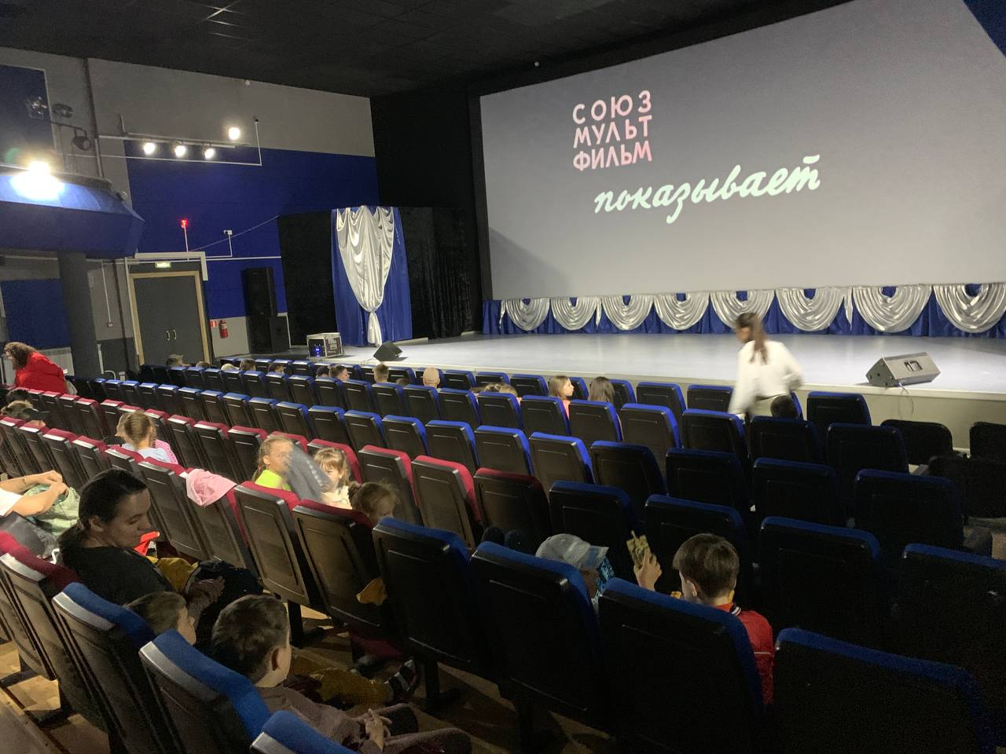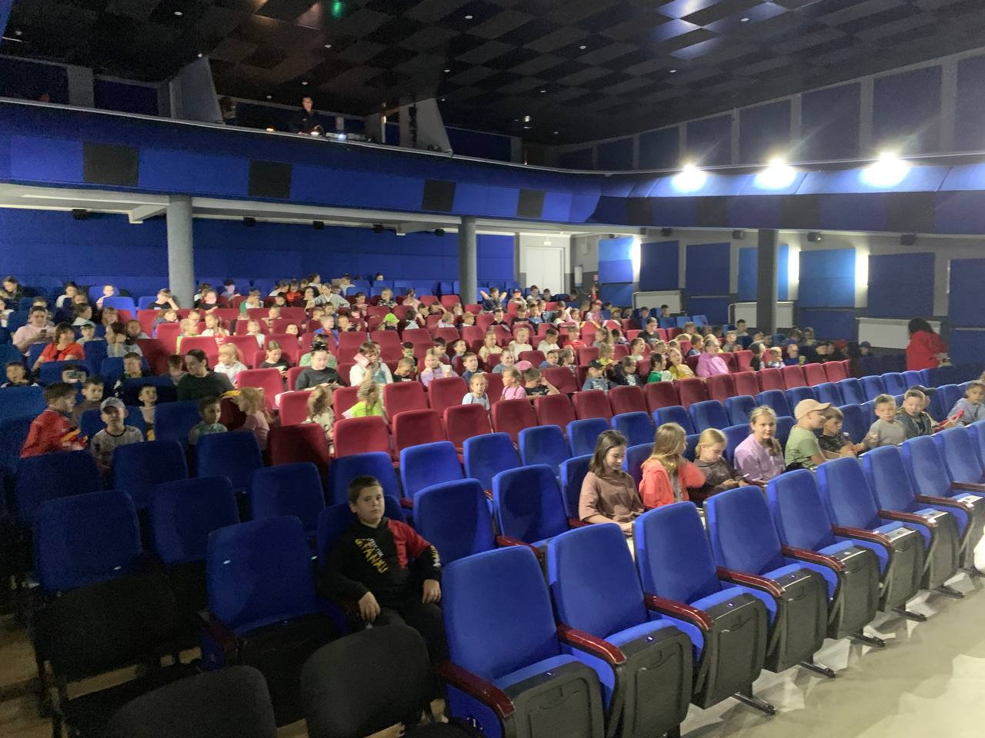
09.06 в малом зале Дома культуры «Восток» прошел танцевальный вечер 50+ «В кругу друзей». Всем присутствующим рассказали интересные факты о дружбе, а затем под зажигательные композиции участники с удовольствием проведи свое свободное время.
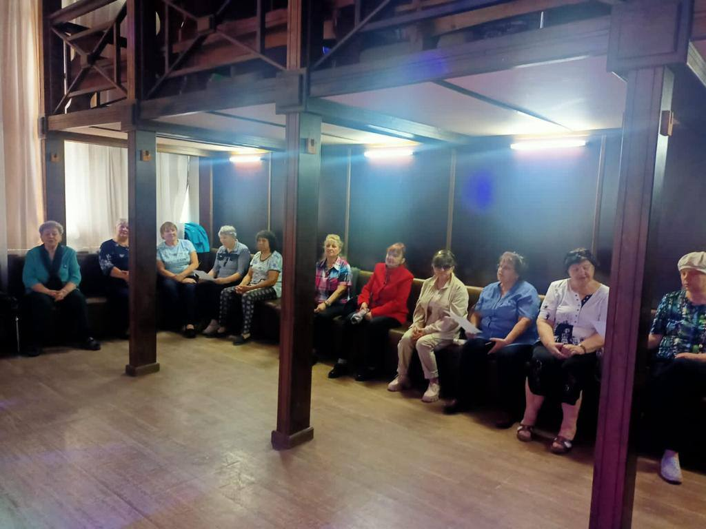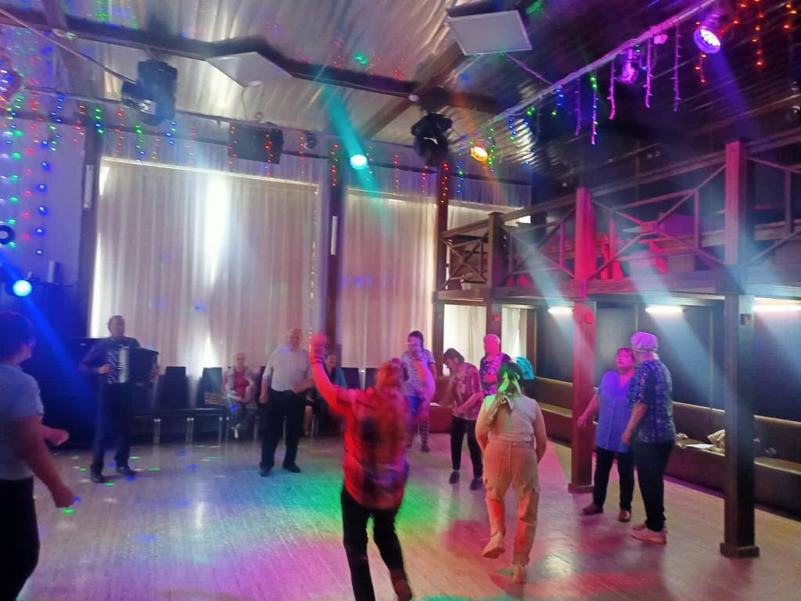
10.06 на городской площади состоялась традиционная «Зарядка Чемпионов». «Зарядку Чемпионов» проводила Алёна Устюгова - представитель СК «Ударник».
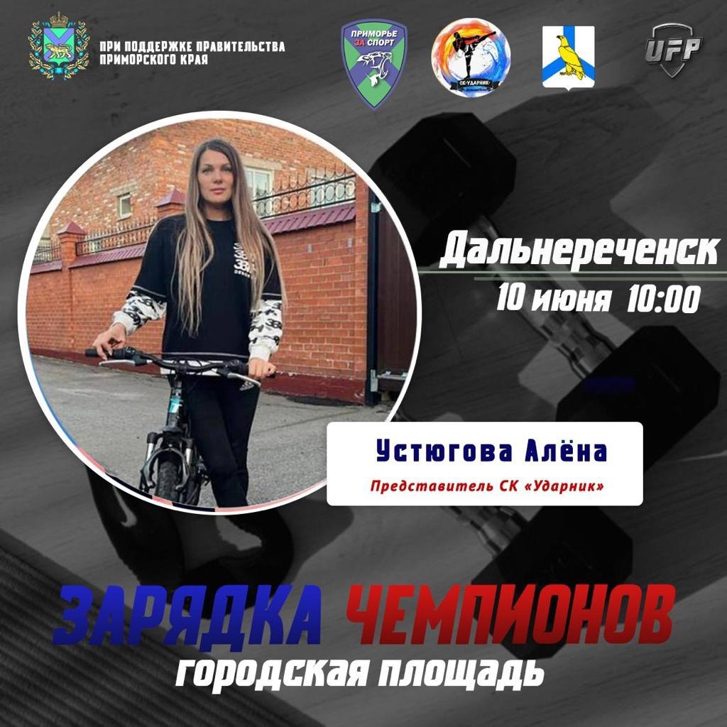
Филиал Дом культуры имени Всеволода Сибирцева
06.06. и 07.06. в Доме культуры имени В. Сибирцева, прошли кинопоказы для детей. Воспитанники Детского сада посмотрели мультфильмы для самых маленьких «По дороги с облаками», а для детей пришкольного лагеря и микрорайона был показан художественный фильм «Ледяная история».
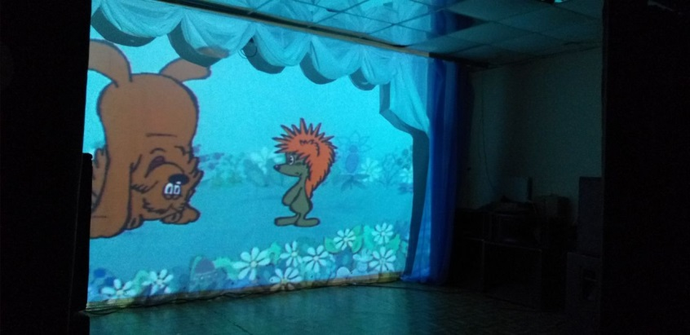
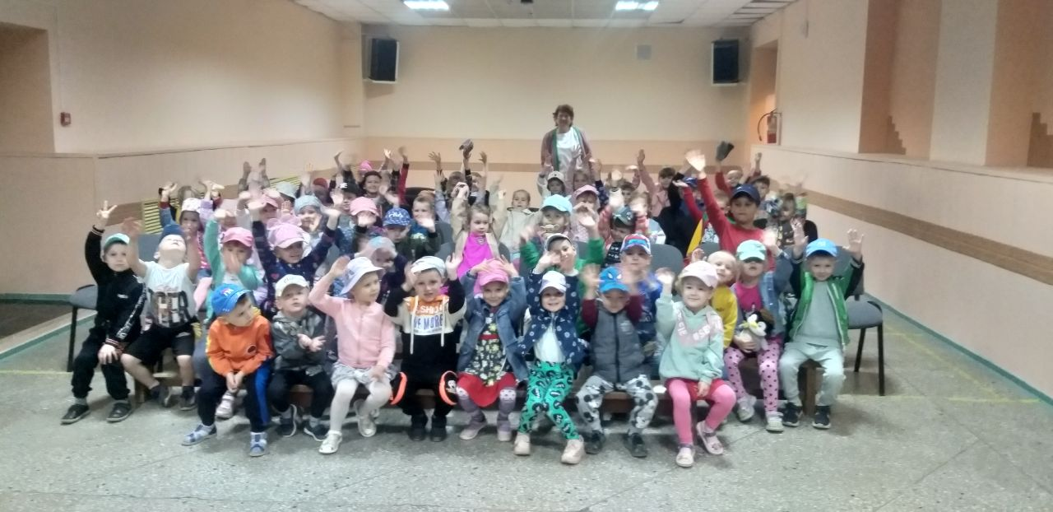
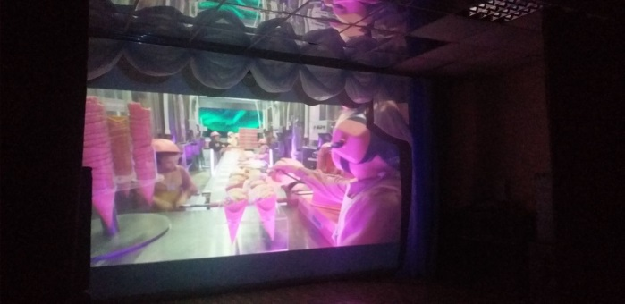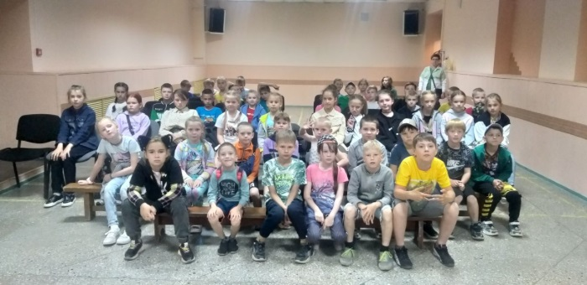

06.06. В рамках Дня русского языка на странице в Telegram было размещено информационно-просветительское мероприятие «Пушкинский день». Из неё можно узнать об истории праздника и много интересной информации о языке, на котором мы разговариваем.

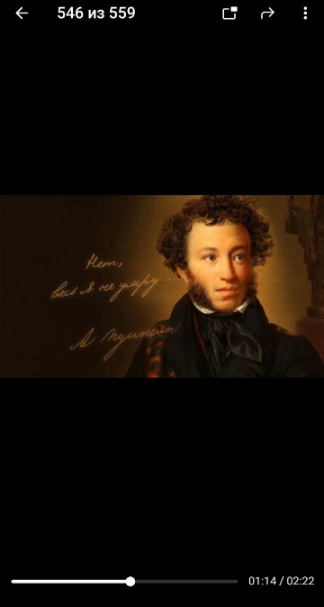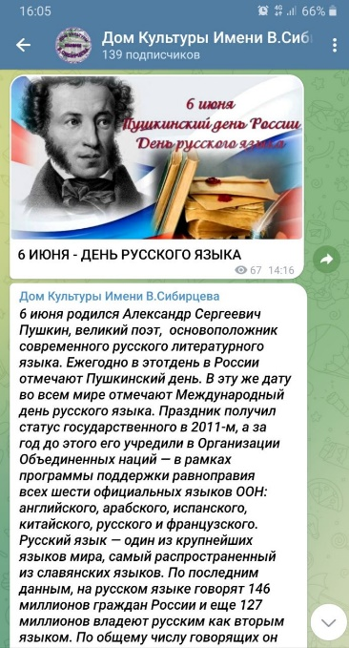
07.06 на спортивной площадке в сквере у Дома культуры для детей микрорайона была проведена игровая программа «Весёлые старты», где любой желающий мог посостязаться в силе и ловкости.

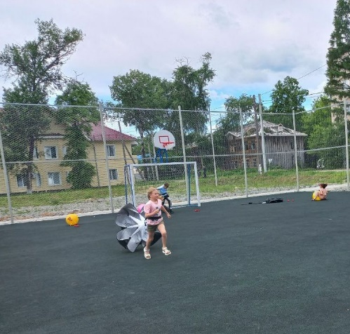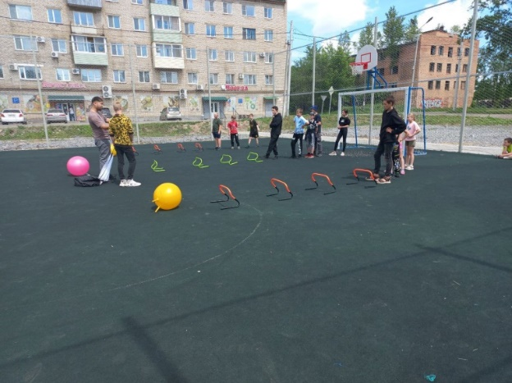
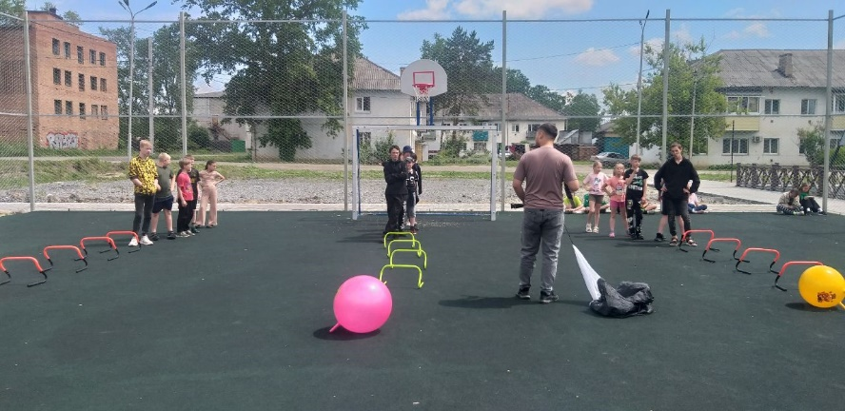

08.06. проведена познавательная викторина для детей и их родителей «Правила безопасности на воде». Все желающие могут вспомнить правила поведения на отдыхе, и рассказать о них детям в игровой форме.

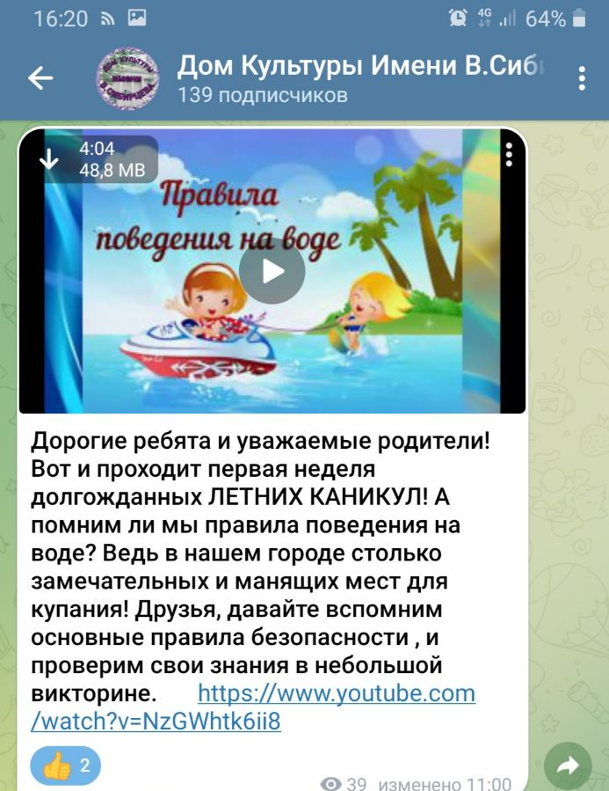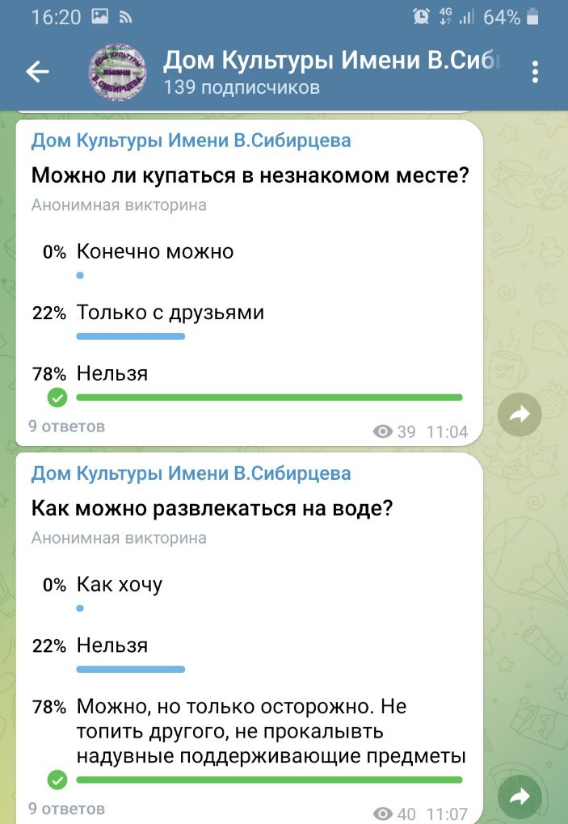
08.06. Совместно с воспитанниками Детского сада и их родителями, в преддверии Дня России, была проведена акция «Россия рисует». Дети с родителями нарисовали рисунки, посвящённые празднику, которые были смонтированы в видеоролик и выложены на страницах в соц. сетях.

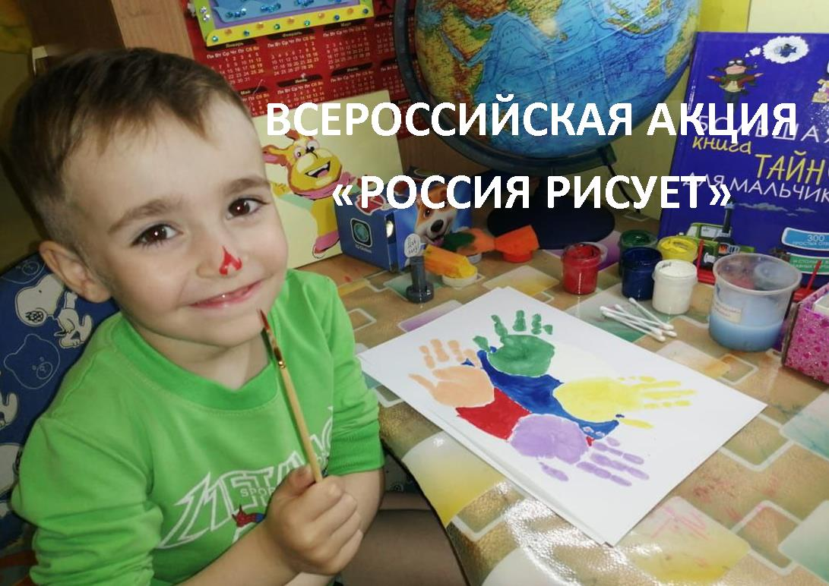
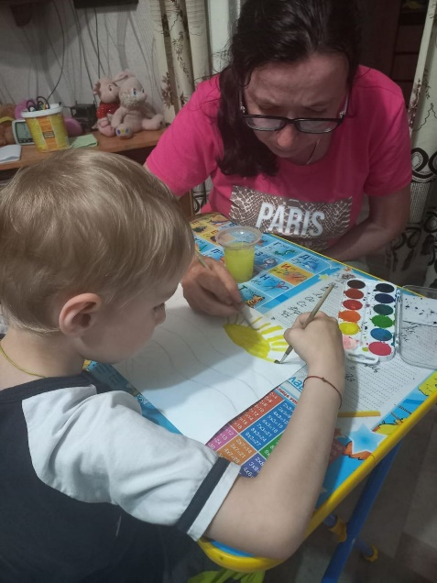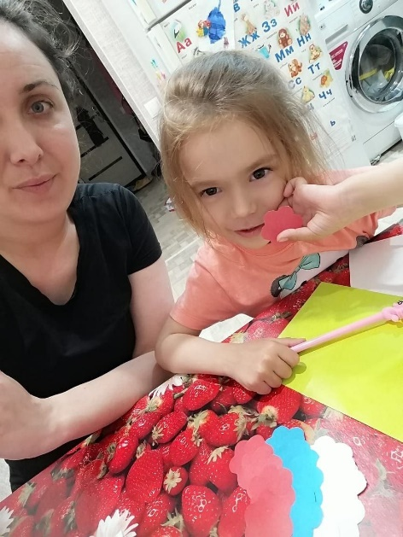

09.06. В Доме культуры прошла Акция «Лица России», в которой могли принять участие все желающие.
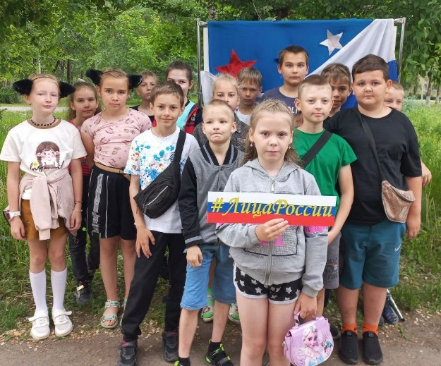
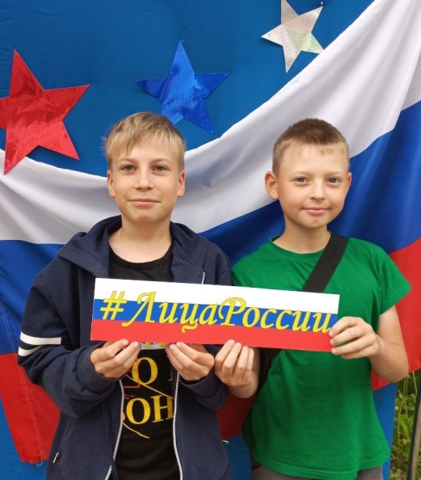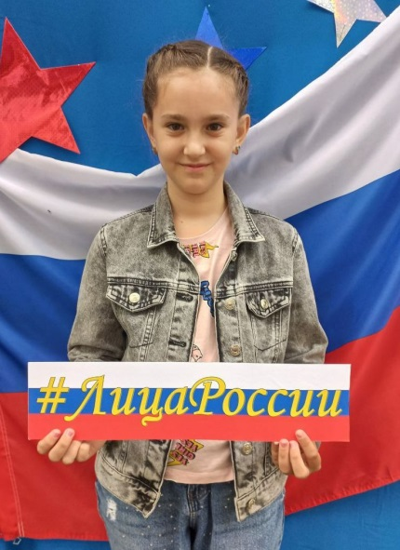

Филиал Лазовский клуб

06.06 в Лазовском клубе проведена игровая программа для детей «Веселая Детворяндия». Юные гости программы приняли участие в эстафетах, главным элементом которых был воздушный шар.
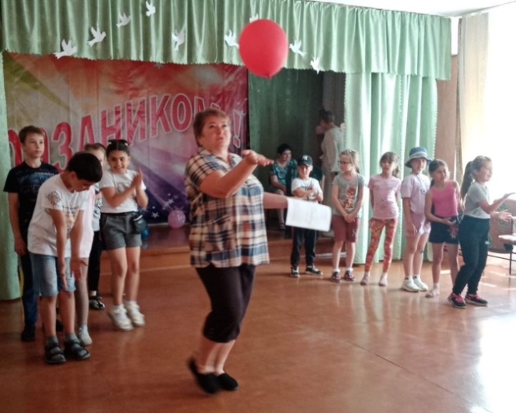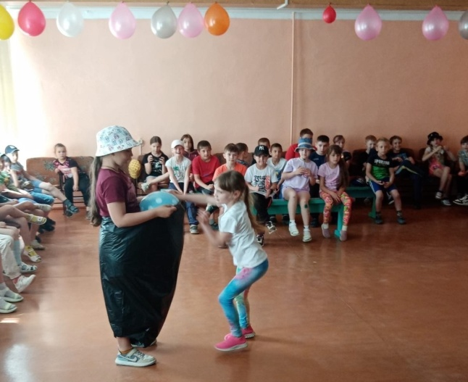
06.06 размещена познавательная публикация «Великий русский поэт». В публикации предложены известные произведения А.С. Пушкина.
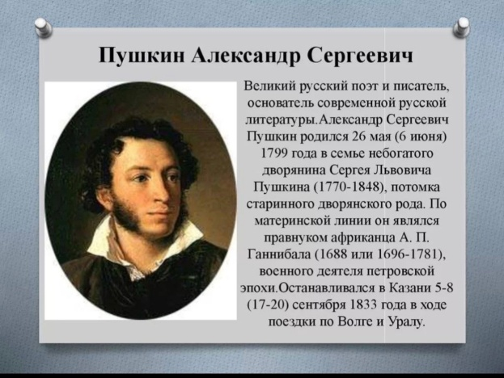
06.06 размещена развлекательная публикация «Во саду ли, в огороде». Жители села поделились фотографиями со своих приусадебных участков и любой желающий смог понаблюдать, подчерпнуть для себя полезные хитрости ведения огорода.
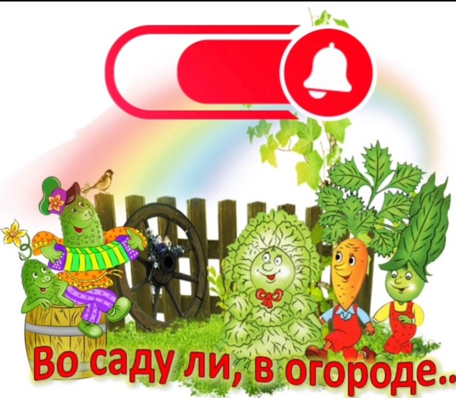
08.06 в Лазовском клубе проведена конкурсная программа «Вкусные истории». На мероприятии присутствовали учащиеся МБОУ «СОШ №5» пришкольный лагерь «Луч». Команды соревновались в различных кулинарных конкурсах.
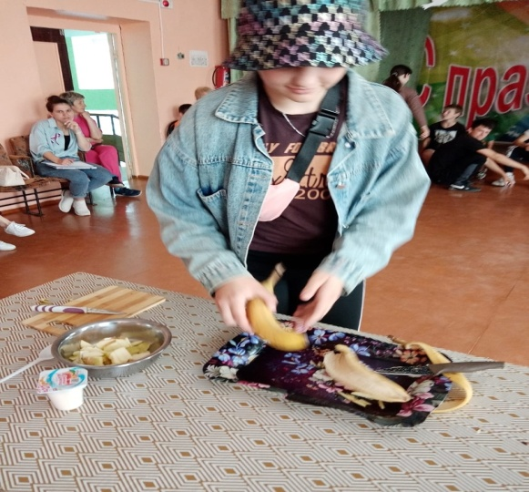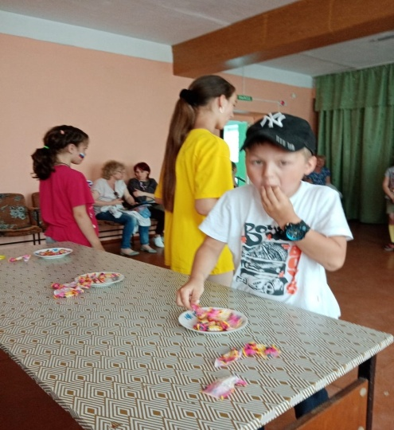
08.06 на Площади села проведена Всероссийская акция «Танцевальный флешмоб ко Дню России», посвященная одному из главных государственных праздников в стране, символу национального единения. В акции приняли участие учащиеся пришкольного лагеря «Луч» МБОУ «СОШ №5» и неравнодушные жители села Лазо.

10.06 в Лазовском клубе проведена детская дискотека «Веселое лето».Участники мероприятия соревновались в танцевальных конкурсах.

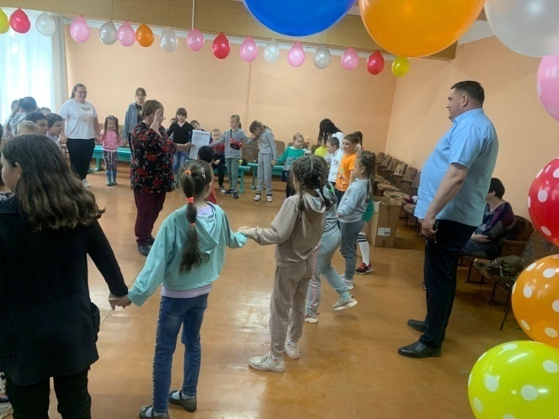
10.06 в Лазовском клубе проведена развлекательная программа для молодежи «Лето в стиле диско». Участники программы провели свой досуг в дружной компании, под современные музыкальные треки.

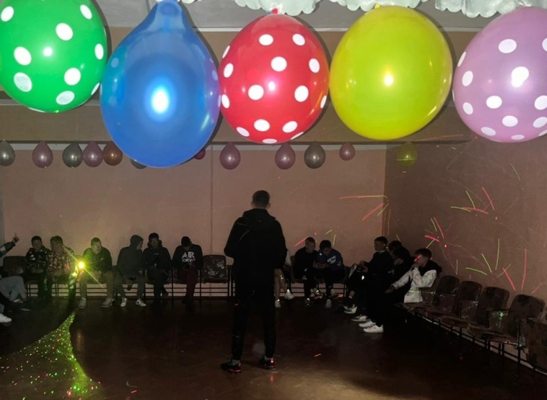

Филиал клуб «Космос» село Грушевое
06.06 в клубе «Космос» для жителей села прошёл поэтический биатлон «Читаем стихи Пушкина». Участники мероприятия с удовольствием погрузились в атмосферу творчества А.С. Пушкина. Все присутствующие
вспоминали и читали строки любимых стихотворений.

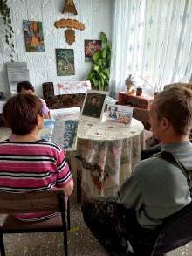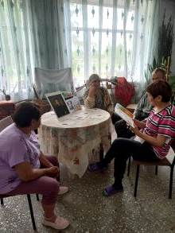
06.06 в клубе «Космос» состоялось мероприятие для детей «По сказкам Пушкина». Дети по отрывкам из сказок великого русского классика угадывали их названия, вспоминали какие животные упоминаются в сказках, собирали сказочное лото. В библиотеке для детей была оформлена выставка с любимыми произведениями.
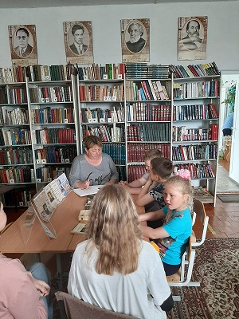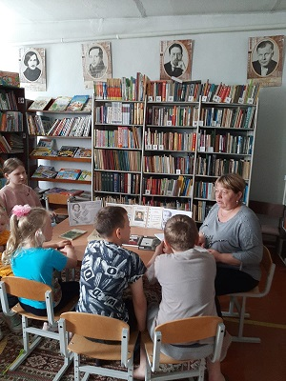

08.06 в клубе «Космос» прошёл познавательный час у выставки «Дальнереченск в кадре». Работы предоставила фотограф любитель Шестаева Людмила Алексеевна.
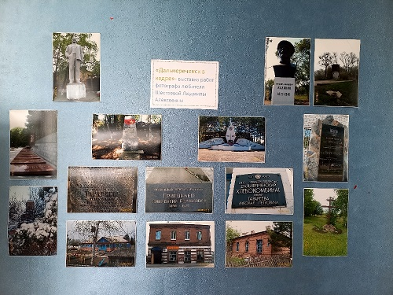
10.06 в клубе «Космос» провели познавательный час у выставки детских рисунков «Россия - Родина моя»
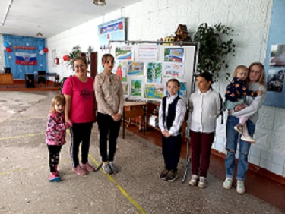

10.06 в клубе «Космос» состоялось досуговое мероприятие «Добрая суббота». Мероприятие было приурочено ко Дню России. Со сцены звучали стихи и песни о России, о верности и красоте, о любви и дружбе.
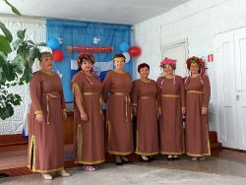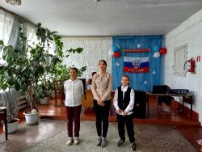

10.06 в клубе «Космос» для жителей села прошла акция «Флаг России». К акции присоединились взрослые и дети с. Грушевое.
